WebVPN使用教程
（信息与设备管理处2026年1月22日编制）
为帮助全校师生在校外使用WebVPN访问校内资源，特编制以下WebVPN使用教程。
- 登录WebVPN
校内师生WebVPN登录地址：vpn.peizheng.edu.cn, WebVPN系统已与学校统一认证系统（智慧校园）做了对接，校内师生使用智慧校园账号直接登录即可。登录界面如图1，登录后界面如图2，为方便用户使用，对资源进行了分类：校级应用系统、远程包库、本地镜像、院级实训系统，其中远程包库和本地镜像为图书资源。用户可以在相关分类里找到相关业务资源，或者在搜索框直接搜索具体业务系统名称。
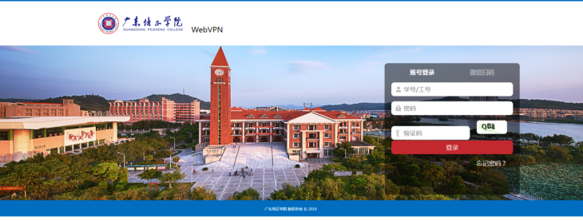 | 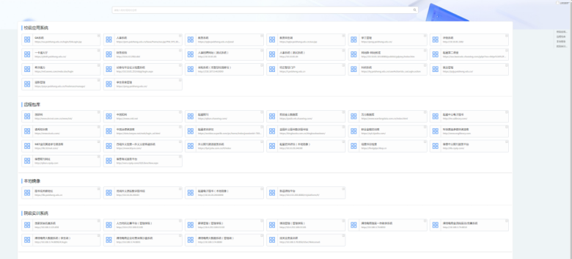
图1登录界面 | 图2 登录后界面
特别说明：使用最新版WebVPN，建议使用以下浏览器：Google Chrome；Mozilla Firefox；Apple Safari；Microsoft Edge，如登录后出现“WebVPN浏览器兼容性提示”界面，请更换为上面任意一种浏览器。
校外用户（没有融合门户账号的非校内师生）需使用WebVPN登录校内相关资源，再通过相关OA流程（后续会在OA上线申请流程）审批后，由运维部门配置WebVPN单独地址和账号和权限后发给相关用户，按照收到的地址和账号和密码登录即可。
- 账号和密码的修改
校内用户使用智慧校园账号和密码登录，修改密码步骤如下：
1.在登录界面，点“忘记密码”，如下图，进入自助修改密码流程，按照提示输入账号、找回方式选择“安全邮箱”（安全邮箱为首次登录智慧校园绑定的邮箱），然后点击“获取邮箱验证码”，打开安全邮箱，在邮箱验证码框输入系统发到安全邮箱的验证码，输入图形验证码，点下一步进入密码修改界面，输入新密码（新密码需包含大小写字母和特殊字符），需要注意2次密码要保持一致，密码不一致或者不符合密码复杂度规则，会无法重置密码，修改好新密码后点“重置密码”，提示“密码已重置”说明密码已重置。
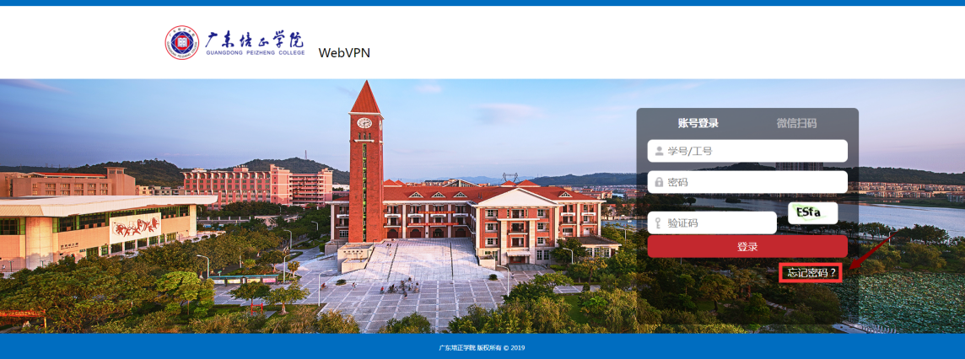
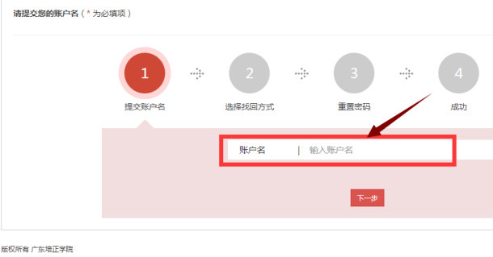 | 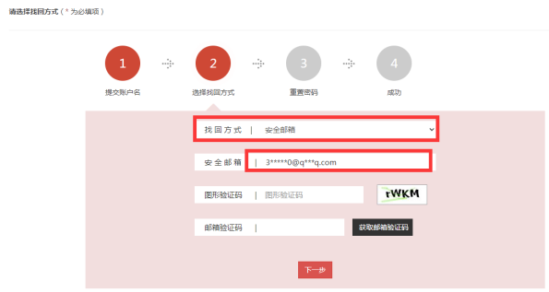
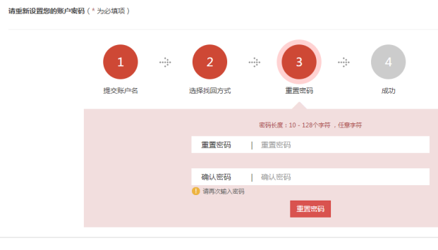 | 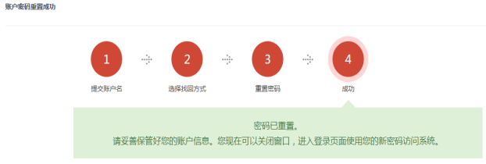
非校内用户为临时用户，不提供修改密码功能，需要修改密码需联系运维部门管理员。
- 新资源的申请
WebVPN系统上添加了常用的图书资源和业务系统，如需使用超级终端（堡垒机）、添加其他校内资源和访问未授权的资源，需要在OA系统上相关流程（后续会在OA上添加相关申请流程）申请，经相关部门领导审批后，WebVPN管理员添加资源和配置权限后即可使用。
- 技术支持
如在使用过程中遇到问题，请咨询：杨老师，行政楼213室，020-86710083，15986440951，QQ 378519700。

